Федеральное государственное автономное образовательное учреждение высшего образования "Национальный исследовательский университет ИТМО»

Факультет Программной Инженерии и Компьютерной Техники

ОТЧЕТ

по лабораторной работе №3
«Исследование работы БЭВМ»
по дисциплине «Основы профессиональной деятельности»
Вариант: 18292

Выполнил студент группы P3118:
Ефимов Антон
Преподаватель:
Ткешелашвили Нино Мерабиевна

Санкт-Петербург 2026 г.
Содержание
Задание 3
Определение функции, вычисляемой программой 4
ОП и ОДЗ исходных данных и результата 5
Трассировка программы 6
Выводы 8

Задание

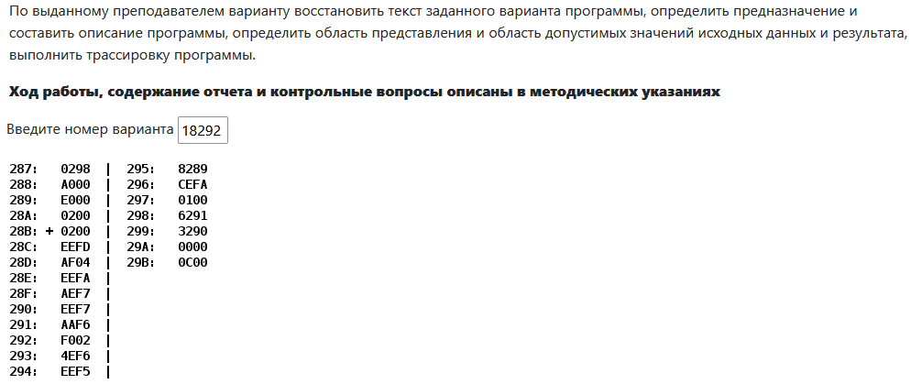

Определение функции, вычисляемой программой

Описание программы
Адрес | Содержимое | Мнемоника | Описание
287 | 0298 | A | Адрес начала массива
288 | A000(0298, 0299, 029A, 029B, 029C) | M | Указатель на текущий элемент массива
289 | E000(0004, 0003, 0002, 0001, 0000) | K | Счетчик
28A | 0200(0000, 6291, 9521,-, A121) | R | Результат
28B | 0200 | CLA | Очистка аккумулятора
28C | EEFD | ST (IP-3) | AC -> 0x28A(R)  (число для записи промежуточного результата суммы элементов массива)
28D | AF04 | LD #04 | 0004 -> AC
28E | EEFA | ST (IP-6) | AC -> 0x289(K)  (счетчик количества элементов массива которые осталось добавить)
28F | AEF7 | LD (IP-9) | 0x287(А) -> AC  (загрузка адреса начала массива в аккумулятор)
290 | EEF7 | ST (IP-9) | AC -> 0x288(М)  (сохраняем адрес первого элемента массива в M, с которого начинаем читать массив)
291 | AAF6 | LD (IP-10)+ | 0x288(M) -> AC  0x288(M) + 1 -> 0x288(M).  (читаем элемент массива, инкрементируя указатель на следующий элемент(M))  1.AC = 6291, Z=0  2.AC = 3290, Z=0  3.AC = 0000, Z=1  4.AC = 0C00, Z=0
292 | F002 | BEQ (IP+2) | Переход в 0x295, если  Z == 1  1.false  2.false  3.true  4.false
293 | 4EF6 | ADD (IP-10) | 0x28A(R) + AC -> AC  1.AC: 0000 + 6291 = 6291  2.AC: 6291+ 3290 = 9521  3._  4.AC: 9521 + 0C00=A121
294 | EEF5 | ST (IP-11) | AC -> 0x28A(R)  1.0x28A(R): 6291  2. 0x28A(R): 9521  3._  4. 0x28A(R): A121
295 | 8289 | LOOP 0x289 | 0x289(K) – 1 -> 0x289(K); если 0x289(K)<=0,  то IP + 1 -> IP  1.K>0 continue  2.K>0 continue  3.K>0 continue  4.K==0 stop
296 | CEFA | JUMP(IP-6) | 0x291 -> IP
297 | 0100 | HLT | Остановить программу
298 | 6291 | M[0] | Элемент массива
299 | 3290 | M[1] | Элемент массива
29A | 0000 | M[2] | Элемент массива
29B | 0C00 | M[3] | Элемент массива
Таблица 1
Адрес первой выполняемой команды:28B
Адрес последней выполняемой команды:297

Итого БЭВМ осуществляет сложение всех элементов массива

ОП и ОДЗ исходных данных и результата

Область представления:
M[0], M[1], M[2], M[3] –16-ти разрядные беззнаковые числа
A – 11-ти разрядные числа
N – 7 разрядные знаковые числа
R –16-ти разрядные беззнаковые числа
Область допустимых значений:
- $0≤R≤2^{16}-1$
- $0≤M\left[i\right]≤2^{16}-1$/N
- $\left\{\begin{aligned}\left\{\begin{aligned}A∈[0;287-N] \\ N∈[1;2^{7}-1]\end{aligned}\right. \\ \left\{\begin{aligned}A∈[298;7FF] \\ N∈[1;2^{7}-1]\end{aligned}\right.\end{aligned}\right.$

Трассировка программы
X = 5556(16) = 0101 0101 0101 0110(2)
Y = 1167(16) = 0001 0001 0110 0111(2)
Z = -12(10) = 1111 1111 1111 0100(2) = FFF4(16)
Таблица трассировки
Выполняемая команда |  | Содержимое регистров после выполнения команды |  |  |  |  |  |  |  | Ячейка, содержимое которой изменилось после выполнения команды
Адрес | Содержимое | IP | CR | AR | DR | SP | BR | AC | NZVC | Адрес | Содержимое
xxx | xxxx | xxx | xxxx | xxx | xxxx | xxx | xxxx | xxxx | xxxx | xxx | xxxx
280 | 0298 | - | - | - | - | - | - | - | - | - | -
28B | 0200 | 28C | 0200 | 28B | 0200 | 000 | 028B | 0000 | 0100 | - | -
28C | EEFD | 28D | EEFD | 28A | 0000 | 000 | FFFD | 0000 | 0100 | 28A | 0000
28D | AF03 | 28E | AF03 | 28D | 0003 | 000 | 0003 | 0003 | 0000 | - | -
28E | EEFA | 28F | EEFA | 289 | 0003 | 000 | FFFA | 0003 | 0000 | 289 | 0003
28F | AEF0 | 290 | AEF0 | 280 | 0298 | 000 | FFF0 | 0298 | 0000 | - | -
290 | EEF7 | 291 | EEF7 | 288 | 0298 | 000 | FFF7 | 0298 | 0000 | 288 | 0298
291 | AAF6 | 292 | AAF6 | 298 | 003D | 000 | FFF6 | 003D | 0000 | 288 | 0299
292 | F002 | 293 | F002 | 292 | F002 | 000 | 0292 | 003D | 0000 | - | -
293 | 4EF6 | 294 | 4EF6 | 28A | 0000 | 000 | FFF6 | 003D | 0000 | - | -
294 | EEF5 | 295 | EEF5 | 28A | 003D | 000 | FFF5 | 003D | 0000 | 28A | 003D
295 | 8289 | 296 | 8289 | 289 | 0002 | 000 | 0001 | 003D | 0000 | 289 | 0002
296 | CEFA | 291 | CEFA | 296 | 0291 | 000 | FFFA | 003D | 0000 | - | -
291 | AAF6 | 292 | AAF6 | 299 | FFDB | 000 | FFF6 | FFDB | 1000 | 288 | 029A
292 | F002 | 293 | F002 | 292 | F002 | 000 | 0292 | FFDB | 1000 | - | -
293 | 4EF6 | 294 | 4EF6 | 28A | 003D | 000 | FFF6 | 0018 | 0001 | - | -
294 | EEF5 | 295 | EEF5 | 28A | 0018 | 000 | FFF5 | 0018 | 0001 | 28A | 0018
295 | 8289 | 296 | 8289 | 289 | 0001 | 000 | 0000 | 0018 | 0001 | 289 | 0001
296 | CEFA | 291 | CEFA | 296 | 0291 | 000 | FFFA | 0018 | 0001 | - | -
291 | AAF6 | 292 | AAF6 | 29A | 0005 | 000 | FFF6 | 0005 | 0001 | 288 | 029B
292 | F002 | 293 | F002 | 292 | F002 | 000 | 0292 | 0005 | 0001 | - | -
293 | 4EF6 | 294 | 4EF6 | 28A | 0018 | 000 | FFF6 | 001D | 0000 | - | -
294 | EEF5 | 295 | EEF5 | 28A | 001D | 000 | FFF5 | 001D | 0000 | 28A | 001D
295 | 8289 | 296 | 8289 | 289 | 0000 | 000 | FFFF | 001D | 0000 | 289 | 0000
297 | 0100 | 298 | 0100 | 297 | 0100 | 000 | 0297 | 001D | 0000 | - | -
Таблица 2

Выводы
В ходе данной лабораторной работы я познакомился с реализацией цикла в БЭВМ, познакомился с командами ветвления в БЭВМ, познакомился с режимами адресации в БЭВМ и познакомился с процессом сравнения чисел в БЭВМ.

